**Тема. Алгоритми і програми з циклами з лічильником**

**Після цього заняття потрібно вміти:**

• розрізняти алгоритмічні структури повторення;

• складати та виконувати алгоритми з повторенням.

**Пригадайте**

**●** Що таке алгоритм і якими способами його можна подати?

**●** Який процес називається циклічним?

**●** Що таке цикл в алгоритмі?

**●** Що таке цикл з лічильником і як він виконується?

**●** Які цикли називаються вкладеними?

**●** Яка команда циклу з лічильником у **Scratch** ?

**Виконайте вправу**

<https://learningapps.org/20888698>

**Поміркуйте**

1. Скільки різних результатів можна отримати, виконавши кожен з алгоритмів однакову кількість разів?

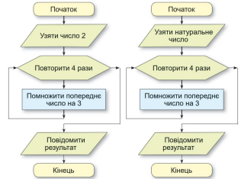

2. Виконайте перший алгоритм та визначте його результат.

3. Яке число треба взяти в другому алгоритмі, щоб отримати в результаті 162?

**Завдання**

<https://studio.code.org/s/course3/lessons/12/levels/1>

Фото екрану з пройденими рівнями надішліть на HUMAN або на електронну пошту [Kmitevich.alex@gmail.com](mailto:Kmitevich.alex@gmail.com)

**Джерело**

*Й.Ривкінд та інші Інформатика підручник для 5 класу. - Київ: “Генеза”. – 2022*